CLASES DE ROBÓTICA Y DOMÓTICA
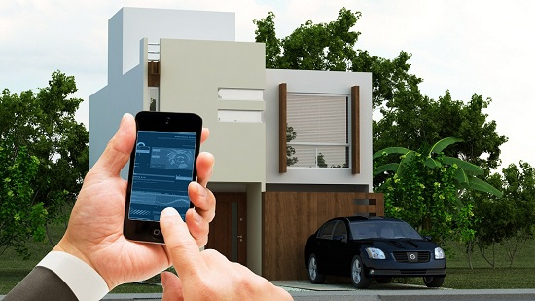
Aprovecha tu tiempo aprendiendo en forma práctica los principios de robótica y domótica, dejando desarrollar tus habilidades para el mejor uso de la tecnología.
Aprenderás con nosotros a utilizar técnicas para el diseño y construcción de robots que realicen acciones pre programadas.
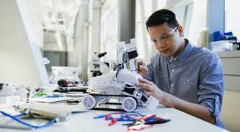
Recuerda: la mejor inversión es en la educación y desarrollo del conocimiento, con nosotros está asegurado este principio, además que te divertirás mucho ¡¡¡

COSTO DEL SERVICIO:
Dictado por horas: S/ 25.00 x hr.
Dictado por Nivel: S/ 360.00
Horario: de lunes a viernes de 09:00 am hasta las 06:00 pm, en este rango eliges tu horario de asistencia.

El curso de robótica se divide en tres niveles, cada nivel consta de 18 horas efectivas. El contenido de cada nivel esta descrito en www.compucareperu.com o en www.syhsolution.com
